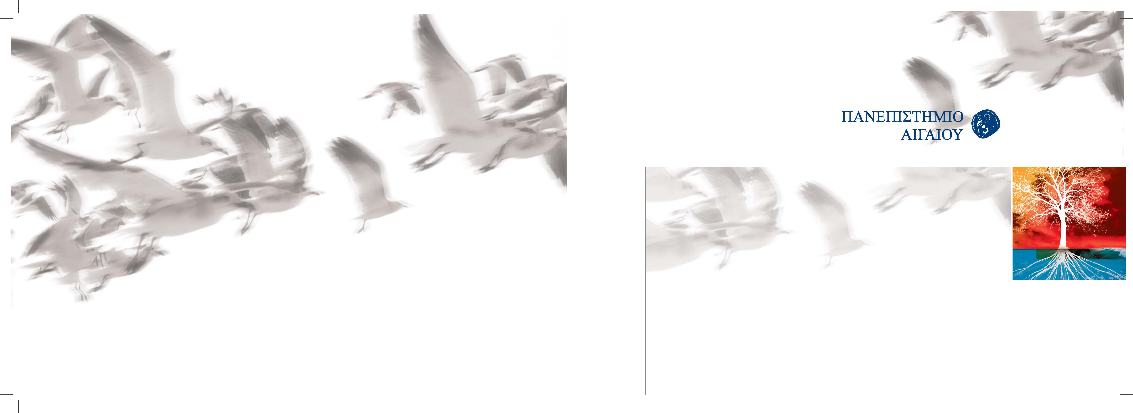
Η Πρυτανική Αρχή του Πανεπιστημίου Αιγαίου σας προσκαλεί
στην Τελετή Καθομολόγησης Αποφοίτων
και Απονομής Διπλωμάτων Μεταπτυχιακών Σπουδών & Πτυχίων
του Τμήματος Περιβάλλοντος της Σχολής Περιβάλλοντος,
την Παρασκευή 30 Μαΐου 2025 και ώρα 11:00 π.μ.
στο Δημοτικό Θέατρο Μυτιλήνης.

Ο Πρύτανης
Καθηγητής Δημήτριος Παπαγεωργίου
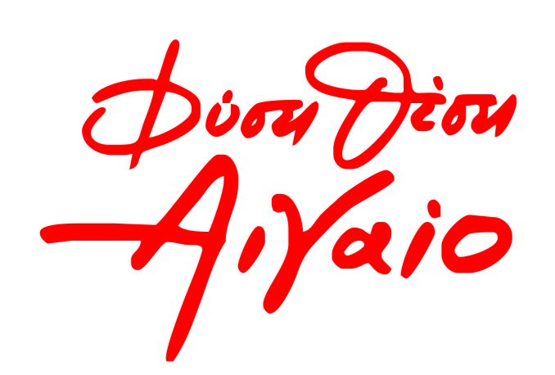

Παρασκευή 30 Μαΐου 2025

11:00 π.μ. Έναρξη Τελετής

- Χαιρετισμός του Πρύτανη του Πανεπιστημίου Αιγαίου, Καθηγητή Δημήτριου Παπαγεωργίου
- Χαιρετισμός του Κοσμήτορα της Σχολής Περιβάλλοντος, Καθηγητή Δρόσου Κουτσούμπα
- Χαιρετισμός τoυ Προέδρου του Τμήματος Περιβάλλοντος, Καθηγητή Αθανάσιου Στασινάκη
- Καθομολόγηση & Απονομή Διπλωμάτων Μεταπτυχιακών Σπουδών
- Καθομολόγηση αποφοίτων & Απονομή Πτυχίων Προπτυχιακών Σπουδών

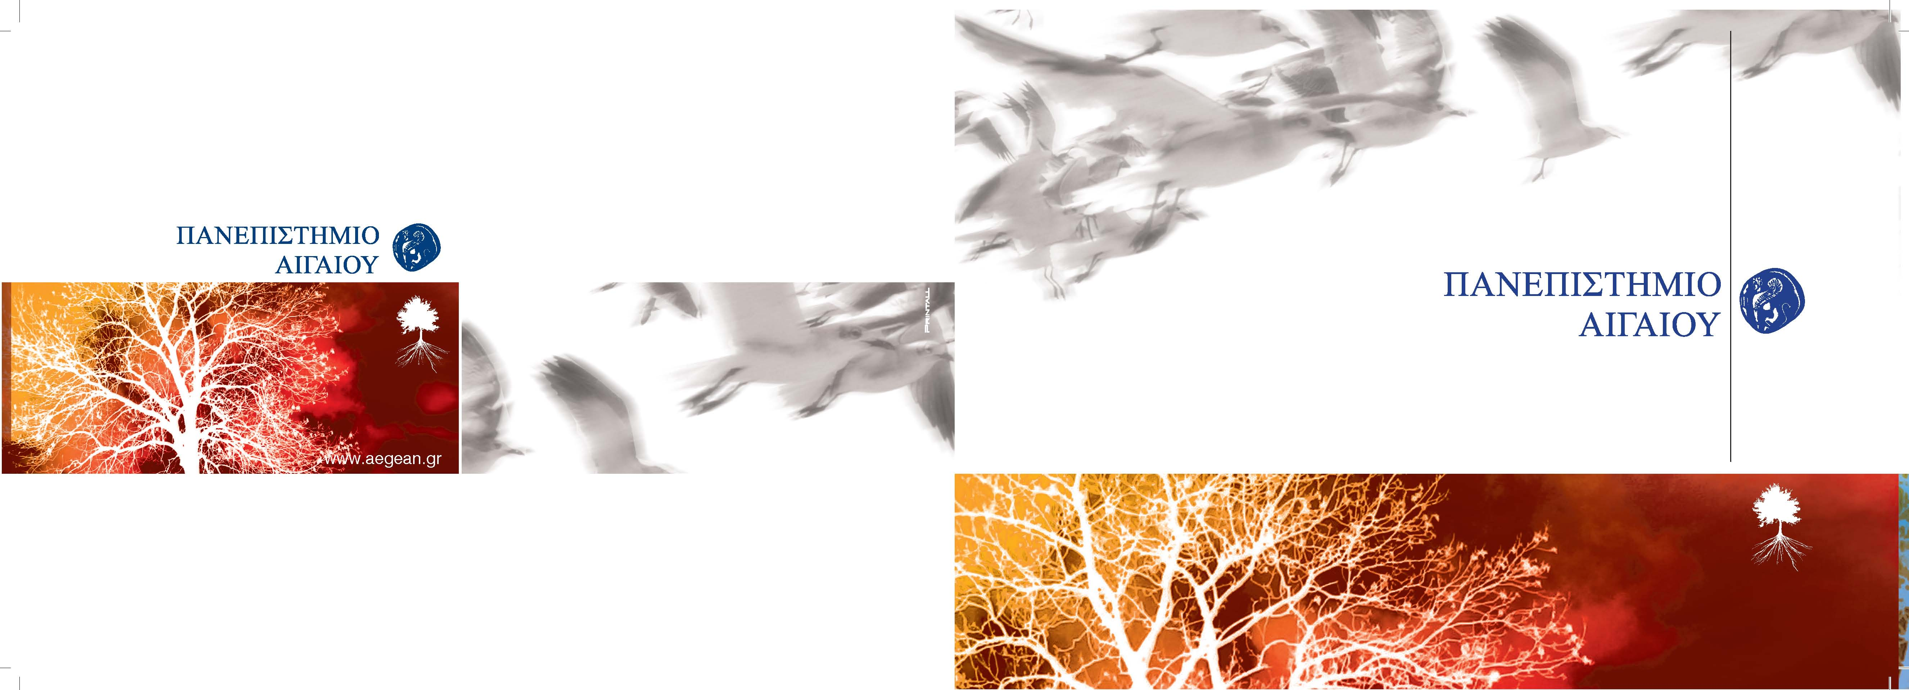
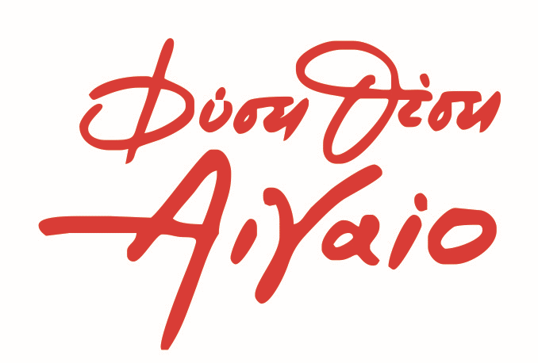

30.05.2025
Τελετή Καθομολόγησης Αποφοίτων και Απονομής Διπλωμάτων Μεταπτυχιακών Σπουδών & Πτυχίων του Τμήματος Περιβάλλοντος της Σχολής Περιβάλλοντος

